VÄRLDSLIONSDAGEN DEN
8 OKTOBER 2022
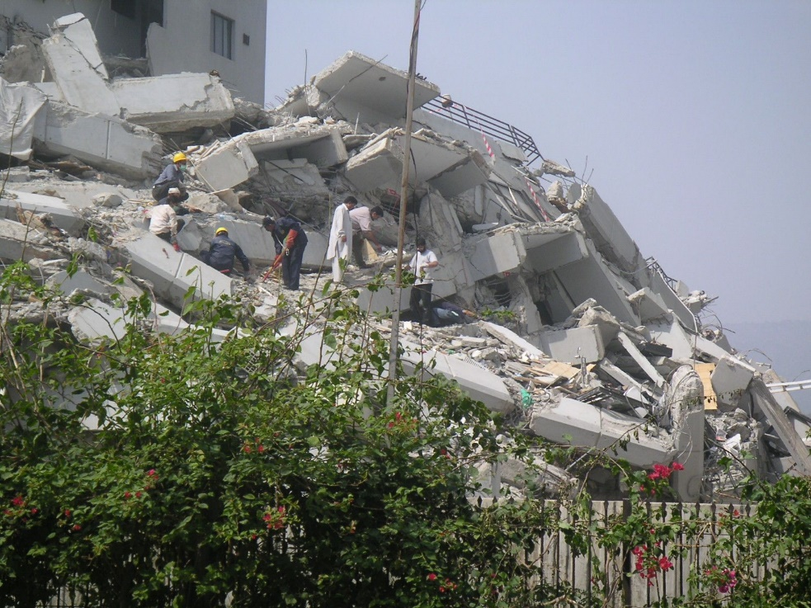
Sveriges Lions samlar in pengar till tält för att ge utsatta människor någonstans att bo.

Från ruiner och förtvivlan…

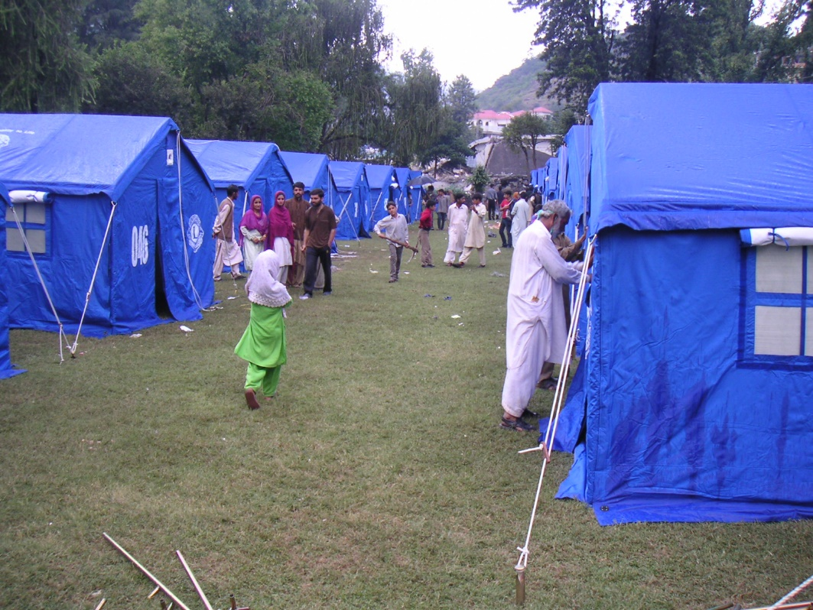
…till hopp om en framtid.
Tack vare din hjälp!

Sedan 2004 arbetar vi tillsammans med MSB och har skänkt över 6000 tält för mer än 43 miljoner kronor. Hjälpen går över hela världen.

Sätt in ditt bidrag till Lions Club
på BG/PG/Swish:
Tack för din gåva!

